“国培计划”安徽省农村幼儿园
转岗教师培训项目

简 报

2012年第10期

（总第46期）

淮北师范大学继续教育学院 2012年3月2日
★教育部“国培”专家授课
教育部“国培计划”专家蔡迎旗教授应邀为“幼师”国培学员作报告
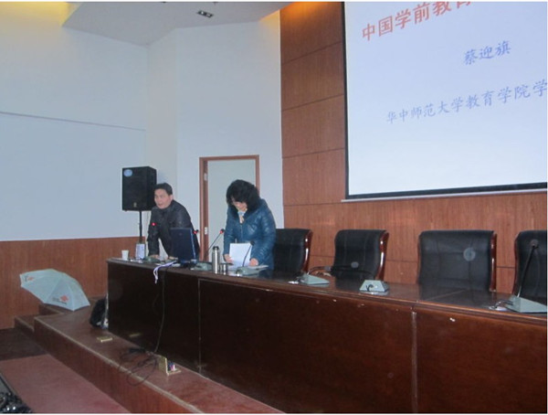
3月1日，教育部“国培计划”专家、华中师范大学教育学院副院长、博士生导师蔡迎旗教授应邀为我校“幼师”国培第三期班学员作“中国学前教育发展动态”的专题讲座。她在报告中回顾了中国学前教育事业的发展历程，总结中国学前教育事业发展中取得的辉煌成就，同时也直率的指出我国学前教育存在的问题，在总结经验教训的基础上，结合教育事业发展规律，指明我国学前教育事业发展的趋势与方向。聆听蔡教授的讲座，学员们对我国学前教育事业发展的未来走向有了清晰的认识，也深刻感受到自身知识的匮乏和学习的重要性。“过去是我们领着孩子学习，现在我们也要和孩子们一样学习，只有不断地学习，才能满足幼儿的需要，我们时刻要有终身学习的理念。”学员们纷纷表示，专家的讲座就像一盏明灯，给自己的工作和教学指明了方向。

★挂牌基地教学观摩与研讨
教育学院组织国培学员进行幼儿教学观摩与研讨
3月2日，在班主任的带领下，第三期2班学员就“幼儿美术活动设计与指导”专题来到淮北市第一幼儿园，观摩了赵芷桦老师的美术课《快乐的长颈鹿》。这堂美术课，没有华丽的语言，没有多彩的教具，只用最普通的画笔和彩色的卡纸，但教学效果非常好，孩子们不仅迅速掌握了画长颈鹿的方法，而且很快进行作品的再次创造。整节课内容丰富，充满童趣。整个过程中，老师只是一个引导者，孩子是真正的参与者。课后进行了长达30多分钟的交流，学员发言积极踊跃，周华用专业的学前教育知识和理论表达了自己的观点，有收获，也有建议。这与目前有些公开课过于热闹，华而不实，形成了强烈的对比，回归自然，朴实，实用的教学理念让学员们感觉收获很大。

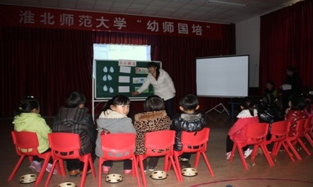
同时，三期1班的学员们也来到黎苑幼儿园，对园长赵庆梅老师的课程也进行了教学观摩，并展开研讨，现场气氛热烈。

“幼师国培”学员到梨苑幼儿园“借班上课”

3月2日，淮北师范大学教育学院张秀丽老师在黎苑幼儿园为第三期学员作题为《幼儿园音乐活动设计与指导》的精彩讲座。她向学员们主要介绍了音乐活动所包含的内容、歌唱活动作品的选择、音乐律动、打击乐活动和音乐欣赏等方面内容，带领学员深入了解歌唱活动作品的选择等系列知识与歌唱活动中导入原则、创造性复习歌曲等基本技巧。随后，国培学员进行了精彩的“借班上课”，展现真实的常态课堂。

“借班上课”的教学方式得到学员们的一致认可，学员们充分认识到， “这种学习方式给我带来了很大收获。通过今天的听、看，让我更清楚怎样去上好一节课。”一位学员如是说。

★简讯
山东师范大学丁海东教授继续为国培学员作专题讲座
3月2日下午，山东师范大学教育学院教授、学前教育专业硕士点学科带头人丁海东为国培第三期班的学员进行了“游戏在课程实践中融合和应用”的专题讲座。丁海东教授以风趣，幽默的学术理论诠释了游戏在一日教学活动学中的重要性。讲座受到学员们的热烈欢迎。

教育学院领导亲切看望国培学员

2月29日晚，教育学院院长鲁峰、书记王家云等到学员住地宾馆，亲切看望“幼师国培”第三期班学员。他们转达了学校各级领导对学员们的关心和慰问，并就学员学习、食宿、课余生活等问题和学员进行了亲切的交谈，同时就课程设置、教学安排等问题充分征求了学员的意见和建议。

报送：教育部项目办、省教育厅项目办、 省中小学教师继续教育中心、校领导
抄送：各有关部门、有关学院、 校“国培计划”执行团队成员、教学督导组成员

